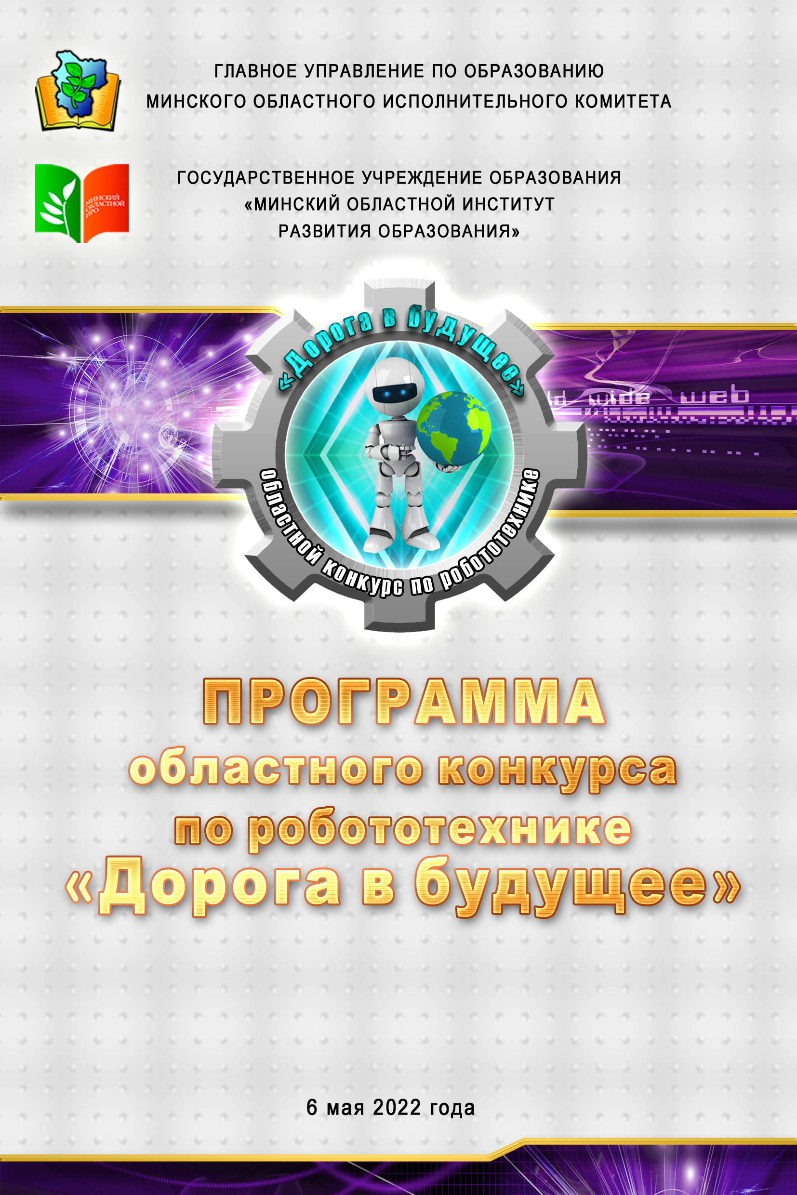
В областном конкурсе по робототехнике «Дорога в будущее» принимают участие 176 команд из учреждений образования Минской области.

Конкурс проходит по шести направлениям:
- «Робототехника. Младшая категория 1.0» – 15 команд;
- «Робототехника. Старшая категория 1.0» – 20 команд;
- «Робототехника. Младшая категория 2.0» – 10 команд;
- «Робототехника. Старшая категория 2.0» – 26 команд;
- «Робосумо LEGO» – 83 команды;
- «Траектория» – 22 команды.

Место проведения:
г. Минск, ул. П. Глебки, 88, государственное учреждение образования «Минский областной институт развития образования»

Официальный партнер конкурса:
ООО «Белорусские облачные технологии» (ТМ beCloud)

Координаты оргкомитета: г. Минск, ул. П. Глебки, д. 88
Тел.: 8(017) 350-43-93
Эл. почта: mail@moiro.by
Сайт: https://moiro.by

Анкета для прохождения онлайн-опроса:
для руководителей команд для участников соревнований

Состав

организационного комитета областного конкурса

по робототехнике «Дорога в будущее»

Башко  Николай Николаевич | начальник главного управления по образованию Минского областного исполнительного комитета – председатель оргкомитета
Филистович  Софья Петровна | первый заместитель начальника главного управления по образованию Минского областного исполнительного комитета – заместитель председателя
Ларичев  Юрий Иванович | заместитель начальника главного управления  по образованию Минского областного исполнительного комитета
Мартинкевич  Елена Викторовна | начальник отдела дошкольного, общего среднего, профессионально-технического и среднего специального образования главного управления по образованию Минского областного исполнительного комитета
Кондратьева  Инга Петровна | ректор государственного учреждения образования «Минский областной институт развития образования», кандидат педагогических наук, доцент
Ротмирова  Елена Александровна | декан факультета повышения квалификации государственного учреждения образования «Минский областной институт развития образования», кандидат педагогических наук, доцент
Савицкая  Оксана Владимировна | проректор по методической работе государственного учреждения образования «Минский областной институт развития образования»
Лесько  Иван Николаевич | начальник центра информатизации  и дистанционного образования государственного учреждения образования «Минский областной институт развития образования» – секретарь
Программа областного конкурса по робототехнике
«Дорога в будущее»

Направление «Робототехника. Младшая категория 1.0»
(на основе конструкторов LEGO WeDo 9580)»

9.00 – 10.00 | Регистрация участников конкурса | Фойе 1-го этажа
9.00 – 10.00 | Совещание жюри конкурса | Аудитория № 201 (2-й эт.)
10.00 – 10.30 | Организационное собрание, жеребьевка (допускаются только участники, доступ родителям и тренерам запрещен) | Аудитория № 201 (2-й эт.)
10.30 – 11.30 | Сборка и программирование | Аудитория № 201 (2-й эт.)
11.30 – 12.30 | Судейство | Аудитория № 201 (2-й эт.)
12.30 – 14.00 | Перерыв на обед | Столовая (1-й эт.)
12.30 – 13.30 | Совещание жюри конкурса, оглашение результатов | Аудитория № 201 (2-й эт.)
14.00 – 14.15 | Награждение участников конкурса | Фойе 2-го этажа  (возле актового зала)

Направление «Робототехника. Старшая категория 1.0»
(на основе конструкторов LEGO WeDo 9580)»

9.00 – 10.00 | Регистрация участников конкурса | Фойе 1-го этажа
9.00 – 10.00 | Совещание жюри конкурса | Аудитория № 202 (2-й эт.)
10.00 – 10.10 | Жеребьевка (допускаются только участники, доступ родителям и тренерам запрещен) | Аудитория № 202 (2-й эт.)
10.10 – 10.30 | Организационное собрание (допускаются только участники, доступ родителям и тренерам запрещен) | Аудитории № 202, 204 (2-й эт.)
10.30 – 11.30 | Сборка и программирование | Аудитории № 202, 204 (2-й эт.)
11.30 – 12.30 | Судейство | Аудитории № 202, 204 (2-й эт.)
12.30 – 14.00 | Перерыв на обед | Столовая (1-й эт.)
12.30 – 14.00 | Совещание жюри конкурса, оглашение результатов | Аудитория № 202 (2-й эт.)
14.00 – 14.15 | Награждение участников конкурса | Фойе 2 этажа  (возле актового зала)

Направление «Робототехника. Младшая категория 2.0»
(на основе конструкторов LEGO WeDo 45300)

9.00 – 10.00 | Регистрация участников конкурса | Фойе 1-го этажа
9.00 – 10.00 | Совещание жюри конкурса | Аудитория № 205 (2-й эт.)
10.00 – 10.30 | Организационное собрание, жеребьевка (допускаются только участники, доступ родителям и тренерам запрещен) | Аудитория № 205 (2-й эт.)
10.30 – 11.30 | Сборка и программирование | Аудитория № 205 (2-й эт.)
11.30 – 12.30 | Судейство | Аудитория № 205 (2-й эт.)
12.30 – 14.00 | Перерыв на обед | Столовая (1-й эт.)
12.30 – 14.00 | Совещание жюри конкурса, оглашение результатов | Аудитория № 205 (2-й эт.)
14.00 – 14.15 | Награждение участников конкурса | Фойе 2-го этажа  (возле актового зала)

Направление «Робототехника. Старшая категория 2.0»
(на основе конструкторов LEGO WeDo 45300)

9.00 – 10.00 | Регистрация участников конкурса | Фойе 1-го этажа
9.00 – 10.00 | Совещание жюри конкурса | Аудитория № 209 (2-й эт.)
10.00 – 10.10 | Жеребьевка (допускаются только участники, доступ родителям и тренерам запрещен) | Аудитория № 2 (1-й эт.)
10.10 – 10.30 | Организационное собрание (допускаются только участники, доступ родителям и тренерам запрещен) | Аудитории № 2 (1-й эт.),  209 (2-й эт.)
10.30 – 13.30 | Сборка и программирование | Аудитории № 2 (1-й эт.),  209 (2-й эт.)
13.30 – 14.30 | Перерыв на обед | Столовая (1-й эт.)
14.30 – 15.30 | Судейство | Аудитории № 2 (1-й эт.),  209 (2-й эт.)
15.30 – 16.30 | Совещание жюри конкурса, оглашение результатов | Аудитория № 209 (2-й эт.)
16.30 – 16.45 | Награждение участников конкурса | Фойе 2-го этажа  (возле актового зала)

Направление «Робосумо LEGO»

9.00 – 10.00 | Регистрация участников конкурса | Фойе 1-го этажа
9.00 – 10.00 | Совещание жюри и судей конкурса | Актовый зал (2-й эт.)
10.00 – 11.00 | Проверка роботов, жеребьевка | Актовый зал (2-й эт.)
11.00 – 11.30 | Организационное собрание | Актовый зал (2-й эт.)
11.30 –15.00 | Соревнования | Актовый зал (2-й эт.)
15.00 – 16.00 | Перерыв на обед | Столовая (1-й эт.)
15.00 – 16.00 | Совещание жюри и судей конкурса | Актовый зал (2-й эт.)
16.00 – 16.15 | Награждение участников конкурса | Фойе 2-го этажа  (возле актового зала)
Направление «Траектория»

9.00 – 10.00 | Регистрация участников конкурса | Фойе 1-го этажа
9.00 – 10.00 | Совещание жюри и судей конкурса | Аудитория № 220 (2-й эт.)
10.00 – 10.20 | Организационное собрание, жеребьевка | Аудитория № 220 (2-й эт.)
10.20 – 12.20 | Сборка робота  и тренировочные заезды | Аудитории № 220, 222 (2-й эт.)
12.20 – 12.35 | Замеры и сдача робота  в карантин | Аудитории № 220, 222 (2-й эт.)
12.35 – 13.15 | Первый заезд | Аудитории № 220, 222 (2-й эт.)
13.15 – 13.45 | Подготовка ко второму заезду | Аудитории № 220, 222 (2-й эт.)
13.45 – 14.00 | Замеры и сдача робота  в карантин | Аудитории № 220, 222 (2-й эт.)
14.00 – 14.40 | Второй заезд | Аудитории № 220, 222 (2-й эт.)
14.40 – 15.40 | Перерыв на обед | Столовая (1-й эт.)
14.40 – 15.40 | Совещание жюри и судей конкурса | Аудитория № 220 (2-й эт.)
15.40 – 16.00 | Награждение участников конкурса | Фойе 2-го этажа  (возле актового зала)

Состав жюри

Направления:
«Робототехника. Младшая категория 1.0»
«Робототехника. Старшая категория 1.0»
(на основе конструкторов LEGO WeDo 9580)
Кривошей Дмитрий Александрович, начальник отдела внедрения информационно-коммуникационных технологий ГУО «Минский областной институт развития образования»
Соколов Илья Николаевич, начальник отдела технических средств обучения и администрирования ГУО «Минский областной институт развития образования»
Нездолин Дмитрий Сергеевич, методист центра координации дополнительного образования взрослых ГУО «Минский областной институт развития образования»
Сузько Мария Александровна, методист центра поддержки образовательной практики и конкурсного движения ГУО «Минский областной институт развития образования»
Ковшер Наталья Геннадьевна, учитель информатики ГУО «Средняя школа № 2 г. Марьина Горка»
Карневич Лариса Геннадьевна, учитель информатики ГУО «Средняя школа имени Я. Купалы № 19 г. Минска»
Направления:
«Робототехника. Младшая категория 2.0»
«Робототехника. Старшая категория 2.0»
(на основе конструкторов LEGO WeDo 45300)
Карасева Анна Александровна, методист отдела внедрения информационно-коммуникационных технологий ГУО «Минский областной институт развития образования»
Лемеш Елена Владимировна, методист учебно-методического отдела дошкольного и начального образования ГУО «Минский областной институт развития образования»
Мазан Татьяна Юрьевна, методист отдела сопровождения молодежных инициатив ГУО «Минский областной институт развития образования»
Кунцевич Наталья Ивановна, методист центра координации дополнительного образования взрослых ГУО «Минский областной институт развития образования»
Онохов Алексей Евгеньевич, техник-электроник отдела технических средств обучения и администрирования ГУО «Минский областной институт развития образования»
Халецкий Дмитрий Михайлович, инженер-электроник отдела технических средств обучения и администрирования ГУО «Минский областной институт развития образования»

Направление «Робосумо LEGO»
Озем Геннадий Зенонович, доцент кафедры педагогики и предметных методик ГУО «Минский областной институт развития образования»
Буславский Александр Андреевич, старший преподаватель кафедры педагогики и предметных методик ГУО «Минский областной институт развития образования»
Корниевич Анастасия Игоревна, методист отдела внедрения информационно-коммуникационных технологий ГУО «Минский областной институт развития образования»
Ротмиров Денис Александрович, методист учебно-методического отдела естественно-математических и технологических дисциплин ГУО «Минский областной институт развития образования»
Скитюк Анна Васильевна, методист центра поддержки образовательной практики и конкурсного движения ГУО «Минский областной институт развития образования»
Сак Виталий Викторович, техник-программист центра информатизации и дистанционного образования ГУО «Минский областной институт развития образования»
Хорошевич Павел Александрович, преподаватель кафедры информатики и методики преподавания информатики УО «Белорусский государственный педагогический университет имени Максима Танка»
Шарамед Игорь Владимирович, учитель информатики ГУО «Гимназия № 10 г. Минска»
Направление «Траектория»
Яроцкий Андрей Александрович, заместитель начальника центра информатизации и дистанционного образования ГУО «Минский областной институт развития образования»
Давыдовский Александр Николаевич, инженер-программист центра информатизации и дистанционного образования ГУО «Минский областной институт развития образования»
Чернов Дмитрий Валерьевич, учитель физики ГУО «Средняя школа № 11 г. Слуцка»
Тычинский Андрей Михайлович, инженер-программист ООО «Техартгрупп»

